CONSELHO ESTADUAL DE EDUCAÇÃO
PRAÇA DA REPÚBLICA, 53 - FONE: 3255-2044
CEP: 01045-903 - FAX: Nº 3231-1518

PROCESSO CEE Nº : 528/2001- Reautuado em 12-02-08
INTERESSADA : UNESP/ Campus de Botucatu - Faculdade de Medicina
Veterinária e Zootecnia
ASSUNTO : Renovação do Reconhecimento do Curso de Medicina
Veterinária
RELATOR : Cons. Marcos Antonio Monteiro
PARECER CEE Nº : 281/2008 CES “D” Aprovado em 14-5-2008
Comunicado ao Pleno em 21-5-2008

CONSELHO PLENO

1. RELATÓRIO
1.1 HISTÓRICO
A Magnífica Pró-Reitora da Universidade Estadual Paulista “Júlio de Mesquita Filho” - UNESP encaminha a este Colegiado, Ofício nº 185/2007 - Prograd, datado de 15 de maio de 2007 (fls.100), solicitando renovação do reconhecimento do Curso de Medicina Veterinária, oferecido pela Faculdade de Medicina Veterinária e Zootecnia do Campus de Botucatu, nos termos da Deliberação CEE nº 63/07.
O Parecer CEE nº 512/2002 renovou o reconhecimento do referido curso, pelo prazo de 05 (cinco) anos, conforme publicação no DOE de 03-11-02 (fls. 88).
Para emissão de parecer técnico foi indicado o Especialista José Cezar Panetta conforme Portaria CEE/GP nº 457/07, publicada no D.O.E. de 25/09/07 (fls 105) manifestando-se nos termos do seu relatório circunstanciado juntado aos autos de fls. 106 e 107.

1.2 APRECIAÇÃO
A matéria sobre renovação do reconhecimento de cursos de instituições de ensino superior, jurisdicionadas ao Conselho Estadual de Educação, está regulamentada na Deliberação CEE nº 63/2007 que apresentou os parâmetros para Implantação de Relatório Síntese visando à Renovação de Reconhecimento de Cursos em Instituições de Educação Superior do Sistema Estadual de Ensino. Considerando a norma legal acima, passamos a analisar os autos como segue:

I - RELATÓRIO SÍNTESE
Instituição: Faculdade de Medicina e Zootecnia do Campus de Botucatu da UNESP que oferece o Curso de Medicina Veterinária.

1. Atos Legais do Curso: O curso foi criado pela Lei nº 6.860/62, reconhecido pelo Decreto Federal nº 66.439/70 e renovado seu reconhecimento pelo Parecer CEE nº 512/2002.
Responsável pelo Curso: João Carlos Pinheiro Ferreira, Professor Assistente Doutor, Coordenador de Curso

2. Dados Gerais
Horários de funcionamento:
Manhã – das 8 às 12 horas, de segunda a sábado;
Tarde – das 14 às 18 horas, de segunda a sexta-feira;
Duração da hora/aula: 60 minutos;
Carga horária total do Curso: 6.630 horas;
Vagas oferecidas, por período: Integral – 60 vagas / ano;
Integralização: mínimo de10 semestres
máximo de 16 semestres.

3. Caracterização da infra-estrutura física da Instituição reservada para o Curso
São plenamente adequadas e, mesmo, privilegiadas, as instalações físicas onde se desenvolve o curso, tanto no que concerne às atividades teóricas, quanto práticas e, ainda, em relação às funções praticadas no Hospital Veterinário.

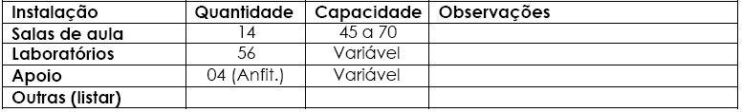

4. Biblioteca
Embora não seja exclusiva para o curso, a Biblioteca oferece aos usuários, em variadas áreas, acervo e serviço significativos, apresentando nos últimos anos desenvolvimento inconteste, relativamente às instalações, ampliação do acervo e modernização do sistema de informática.
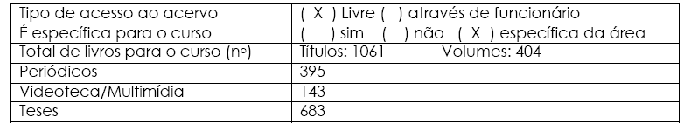
Site: www.biblioteca.btu.unesp.br e www.biblioteca.fca.unesp.br

5. Corpo Docente
O Corpo Docente encontra-se em franco desenvolvimento, mostrando invejável movimento evolutivo, hoje demonstrado pelo número expressivo de doutores com pós-doutoramento e posições finais de titulação da carreira acadêmica; neste sentido, em face da aposentadoria de inúmeros docentes, nos últimos anos, cabe um alerta para a devida reposição, de tal sorte a manter-se a qualidade de ensino até hoje alcançada.
A Produção Científica do corpo docente, medida através de pesquisas publicadas, participação em eventos técnicos e extensão de serviços prestados à comunidade, mostra posição de franco e contínuo desenvolvimento.

5.1. Relação nominal de docentes
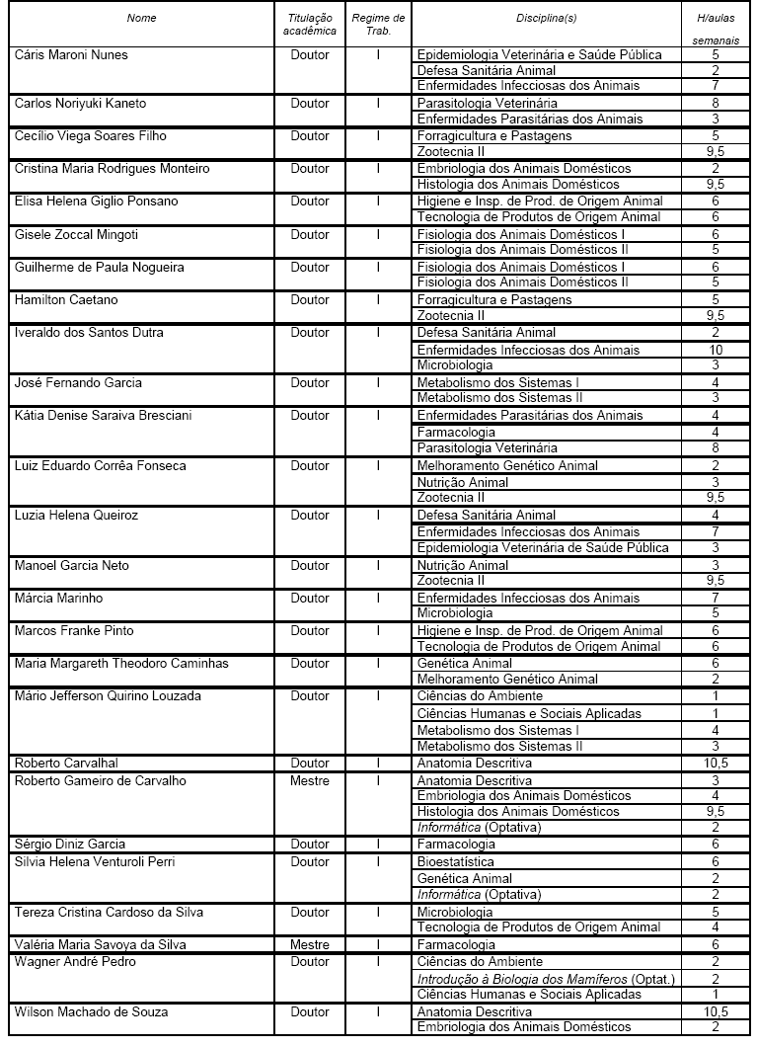

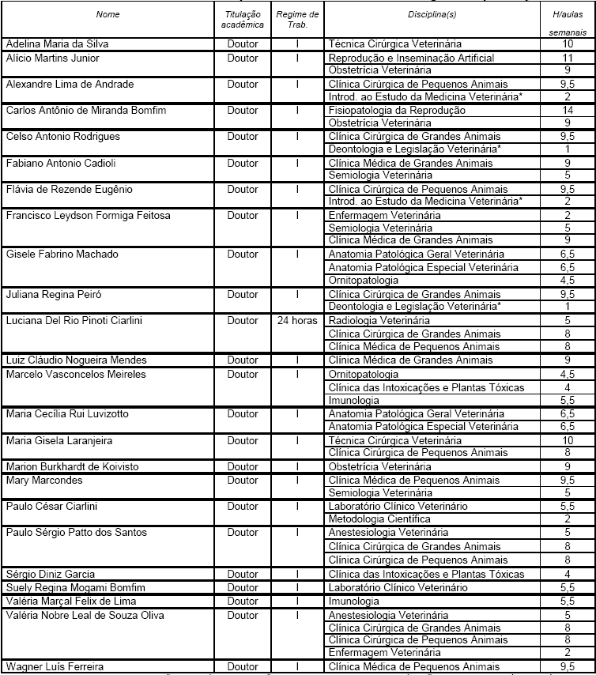

5.2. Docentes segundo a titulação para os cursos de bacharelado e/ou licenciatura de acordo com Deliberação CEE nº 55/06

Docentes da Faculdade de Medicina e Zootecnia
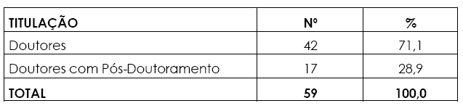
Docentes do Instituto de Biociências
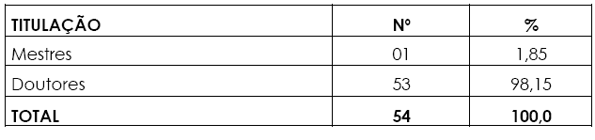
Docentes da Faculdade de Ciências Agrárias
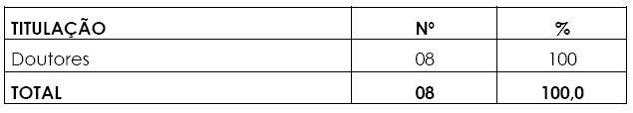
6. Corpo técnico disponível para o curso: ressalta-se a qualidade do corpo operacional.

Departamento/ Laboratórios | Nº Funcionários
Cirurgia e Anestesiologia Veterinária | 19
Clínica Veterinária | 10
Reprodução Animal e Radiologia Veterinária - FMVZ | 01
Melhoramento e Nutrição Animal - FMVZ | 06
Produção Animal – FMVZ | 23
Laboratórios da Faculdade de Ciências Agronômicas | 07
Laboratórios do Instituto de Biociências | 32
Total | 98

7. Demanda do curso nos últimos processos seletivos, desde o último reconhecimento
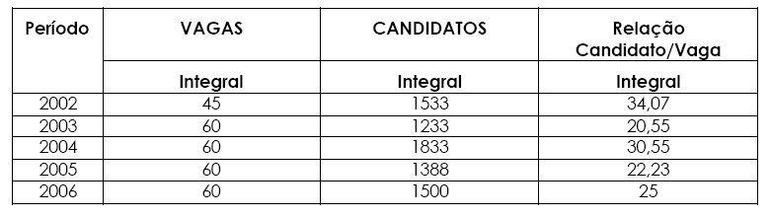

8. Demonstrativo de alunos matriculados e formados no curso desde o último reconhecimento
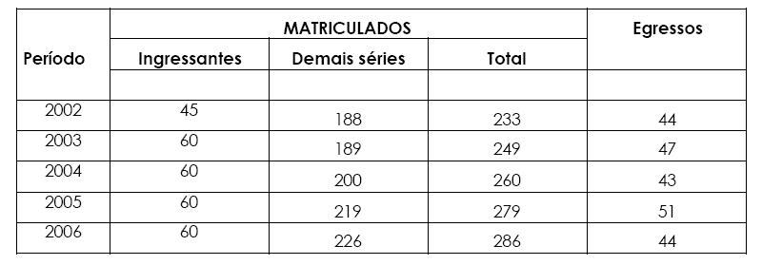

9. Matriz curricular do curso
O Curso de Medicina Veterinária tem uma carga horária de 6.630 horas atendendo, portanto, o Parecer CNE/CES nº 184/06 que estipula a carga horária mínima para os cursos de graduação, bacharelado. E atende, assim à Resolução CNE/CES nº 1/03 que institui diretrizes curriculares para os cursos de Medicina Veterinária.

II – Das Considerações do Especialista
O Especialista indicado emitiu parecer técnico juntado aos autos de fls. 106 e 107 manifestando-se favoravelmente à renovação de reconhecimento do Curso de Medicina Veterinária, nos termos ora transcritos:
“Permitimo-nos, portanto, com base na análise dos documentos apresentados, ao conhecimento pessoal e a interação mantida com a Instituição ora avaliada, concluir pela absoluta procedência do pleiteado, parecendo-nos perfeitamente coerente e justa a renovação do reconhecimento do curso de graduação em Medicina Veterinária, da Faculdade de Medicina Veterinária e Zootecnia da UNESP, campus de Botucatu, SP.”

2. CONCLUSÃO
Aprova-se o pedido de Renovação do Reconhecimento do Curso de Medicina Veterinária, da Faculdade de Medicina Veterinária e Zootecnia da UNESP/ campus de Botucatu, pelo prazo de cinco anos.
A presente renovação do reconhecimento tornar-se-á efetiva por ato próprio deste Conselho, após homologação deste Parecer pela Secretaria de Estado da Educação.

São Paulo, 05 de maio de 2008.

a) Cons. Marcos Antonio Monteiro
Relator

3. DECISÃO DA CÂMARA
A CÂMARA DE EDUCAÇÃO SUPERIOR adota, como seu Parecer, o Voto do Relator.
Presentes os Conselheiros: Angelo Luiz Cortelazzo, Arthur Fonseca Filho, Custódio Filipe de Jesus Pereira, Décio Lencioni Machado, Eduardo Martines Júnior, Eunice Ribeiro Durham, Francisco José Carbonari, Marcos Antonio Monteiro e Roque Theóphilo Júnior.

Sala da Câmara de Educação Superior, em 14 de maio de 2008.
a) Cons. Francisco José Carbonari

Presidente

DELIBERAÇÃO PLENÁRIA
O CONSELHO ESTADUAL DE EDUCAÇÃO toma conhecimento da decisão da Câmara de Educação Superior, nos termos do Voto do Relator.
Sala “Carlos Pasquale”, em 21 de maio de 2008.

PEDRO SALOMÃO JOSÉ KASSAB
Presidente

Publicado no DOE em 22/5/08 Seção I Páginas 66/67
Res. SEE de 30/5/08, publicada em 31/5/08 Seção I Página 24
Portaria CEE GP nº 326/08, publicada em 05/6/08 Seção I Página 25
Republicada Portaria CEE GP nº 3267/08, em 12/6/08 Seção ! Página 20

